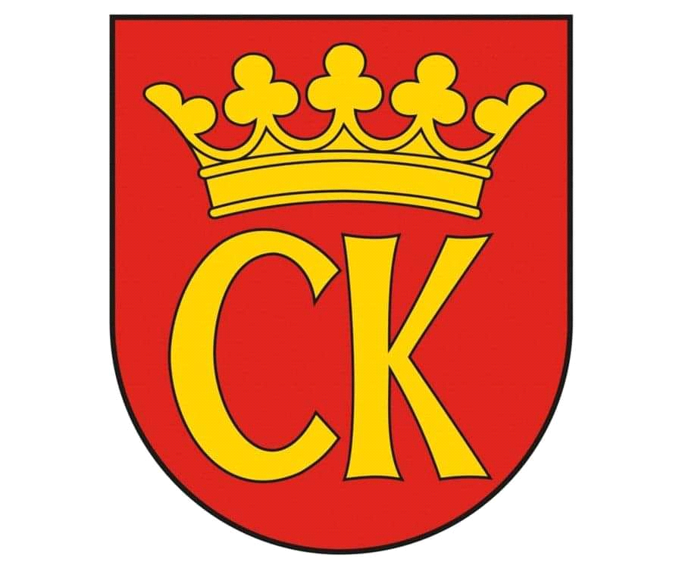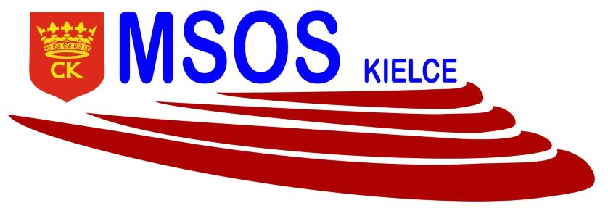**KOMUNIKAT ORGANIZACYJNY**

**IGRZYSK MŁODZIEŻY SZKOLNEJ**

**MISTRZOSTWA KIELC W PIŁCE RĘCZNEJ DZIEWCZĄT**

**ROCZNIK 2007-2008**

**Uczestnicy:**

|  |
| --- |
| SP 11, SP 32, SP 25, SP 27, SP 39, |

|  |  |  |  |  |  |  |  |
| --- | --- | --- | --- | --- | --- | --- | --- |
| **SP** | **11** | **32** | **25** | **27** | **39** | **PKT.** | **MIEJSCE** |
| **11** | **X** |  |  |  |  |  |  |
| **32** |  | **X** |  |  |  |  |  |
| **25** |  |  | **X** |  |  |  |  |
| **27** |  |  |  | **X** |  |  |  |
| **39** |  |  |  |  | **X** |  |  |

**System rozgrywek „każdy z każdym”:**

**21.04.2022 r., godz. 10.30 w SP 39**

SP 11 - SP 39

SP 25 - SP 27

SP 27 - SP 32

SP 11 - SP 25

SP 27 – SP 39

SP 32 – SP 39

**27.04.2022 r., godz. 12.00 w SP 25**

SP 11 – SP 32

SP 25 – SP 39

SP 11 – SP SP 27

SP 32 – SP 25

**Faza finałowa:termin zostanie podany po rozegraniu fazy grupowej**

zespół z 3 miejsca-zespół z 4 miejsca - mecz o III miejsce

zespół z 2 miejsca- zespół z 1 miejsca - mecz o I miejsce

**Dokumentacja zgodna z Kalendarzem WSZS w Kielcach- listy startujących należy dostarczyć w dniu zawodów do organizatora.**

organizator rozgrywek SZS

Ewa Gulewicz-Tofil